*МАОУ №5 «Гимназия»*

***начальная школа***

## ТВОРИМ, ВЫДУМЫВАЕМ, ПРОБУЕМ…

**Хокку – японские трёхстишия**

**Стихи**

**(сборник творческих работ**

**ученицы 4б класса Шулики Яны)**

**Составила:**

**С.В.Коровянская, учитель начальных классов**

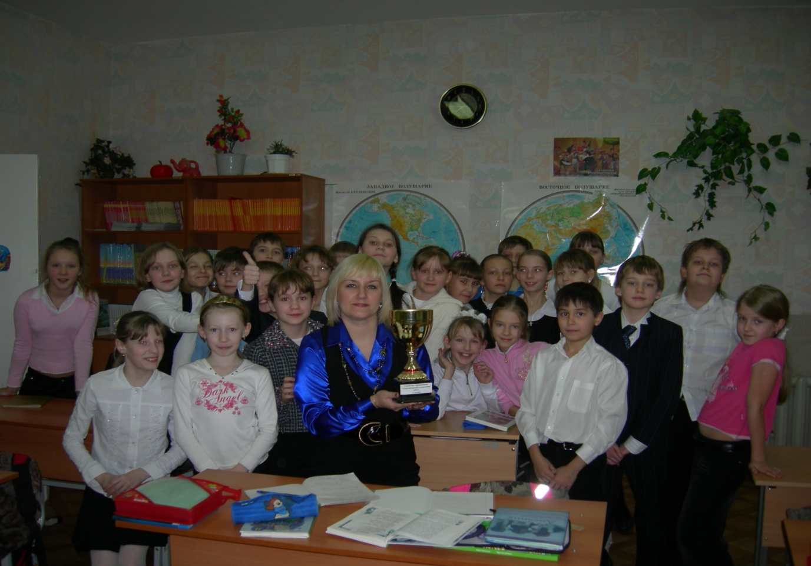

Искусство хокку – это умение сказать многое в несколько строчках. Поэт творит чудо: он будит фантазию самого читателя. Прочитав стихотворение, переживаешь его, переосмысливаешь, додумываешь, творишь. Вот почему и мы, работая над понятием «художественный образ», попробовали свои силы в создании хокку. А что у нас получилось, судите сами.

|  |  |
| --- | --- |
| В камине сверкает огонь,  Как будто кленовый осенний лист  Качается на ветру. | j0298897 |
| Время, как река,  Его нельзя повернуть,  Так будет всегда. | Из серых дождей  Длинные пальцы соткут  Долгую осень... |
| Горел синий огонь -  В комнате стало тепло.  В сердце моем потеплело. | Пламя огня  Стремится вверх.  И я тоже хочу. |
| 134235234 | Время – это песок.  Быстро рассыплется.  Береги минуты. |
| Утро зимнего дня  Нам дышит прохладой,  Скоро идти в школу. | Холодная зима  Мчится к нам, как ветер.  Мёрзнет всё везде! |
| Любуюсь цветком.  Он улыбается мне.  Мы давно дружим! | Роса умывает  Каждую травинку,  Словно мама. |
| j0195534 | Время, как лист,  Бывает разным:  Желтым, зеленым и мертвым. |

|  |  |
| --- | --- |
| Огонь – наш друг.  Он тепло нам дает!  Будь осторожен. |  |
| Иду я и вдруг вижу  Огонь на листьях.  Огонь листьев очаровал меня. | Братец Огонь,  Не давай пожара,  Чтобы народ не сгорел. |
| Время бежит,  Как строптивая лошадка.  Попробуй догони. | Я забыл костер в лесу.  Лес сгорел.  Мне очень жаль. |
| Попов | zfsadfsd |
| Зимний утренний день  Открывает новый мир.  Тот мир, который был в прошлом. | На море волны  Бушуют неистово.  Жди сильной бури. |
| Роса умывает листочки, цветочки.  А на заре она растворяется.  Но она ещё вернётся! Ты, пожалуйста, не плачь! | Время бежит,  Как водопад,  Не угонишься. |